Interne V.S.V. Zaken

Door: Nico van der Hoogt

80 – 12

In deze onregelmatig verschijnende rubriek ditmaal aandacht voor een bijzondere ontmoeting in de interne competitie 2015-2016. Maar als hors d’oeuvre:
Les extrèmes se touchaient op 31 maart jl. Immers troffen zich op de 64 velden Jan en Siem. En dan hebben we het over schakers met 80 tegen 12 jaren van beider respectievelijke levenspad op de teller. En dàt zie je bij andere sporten niet zo rap; een tachtigjarige tegen een kleinzoon hockeyen, sprinten, gewichtheffen of anderszins, vergeet het maar. Maar bij schaken kan dat zeer wel! Niet de fysiek bepaalt primair, maar dat goeddeels onbegrepen hogere orgaan, ons brein is hier leidend bij de krachtmeting. En dat is bij het Blerickse Erelid nog dik in orde. Zoals zelfs Siem – door niemand minder dan collega-scribent, Supersenior Boeb J. een IGM toekomst toegedicht – die avond dus moest ervaren… Een ander opmerkelijk verschil is de schaakopleiding van beide (welp) leeuwen. Daar waar Siem een exponent is van de excellente Tegelse schaakschool, moest Jan het in die dagen van Olim stellen met de richtlijnen van de korporaal Kolenbrander. Deze krijgsman van de luchtmacht bracht Jan namelijk tijdens diens diensttijd rond 1957 de grondslagen van het Koninklijke Spel bij. En had al snel Jans talent in de smiezen. Vooral zijn kenmerkende, onvervaarde speeltempo moet al diepe indruk hebben gemaakt. Jan meldde zich medio 1958 aan bij de toenmalige Blerickse Schaakvereniging. Alwaar hij kennismaakte met enige nu nog welbekende schaakcoryfeeën als; Erelid Piet Thijssen, Piet Kuntzelaers, Vader & Zn. van der Hoogt, Hans Everaars en wijlen Willi Schmitz, Henk Jager en Jac. Jansen, de heroprichter van die B.S.V. In 1963 kwam Jan de Venlose Schaakvereniging versterken. Vele jaren lang zal hij een vaste waarde blijken in het Venlose schaakleven.
Een groot succes boekte hij, naast zijn vele snelschaaktriomfen, begin jaren ’70 toen hij het kampioenschap van Noord-Limburg op zijn palmares schreef.
Dit alles culminerend in de titel van ‘Schaakkampioen Tegelen 2014-2015’! Jan had inmiddels zijn schaakhorizon verbreed naar (weer) Blerick en Tegelen…
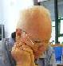
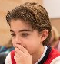

Interne comp. V.S.V. maart 2016
Wit: Jan op de Laak
Zwart: Siem van Dael

Spaans c77

1.e4 e5 2.Pf3 Pc6 3.Lb5 a6 4.La4 Pf6 5.d3 b5 6.Lb3 Le7 7.c3 0–0 8.Ld5 reeds in de jaren '50 v.d.v.e. werd ons voorgehouden: "Beter eerst ontwikkelen, dan aanvallen!" Klopt ook hier.
8...Pxd5 9.exd5 Pa7 10.Pxe5 diagram.

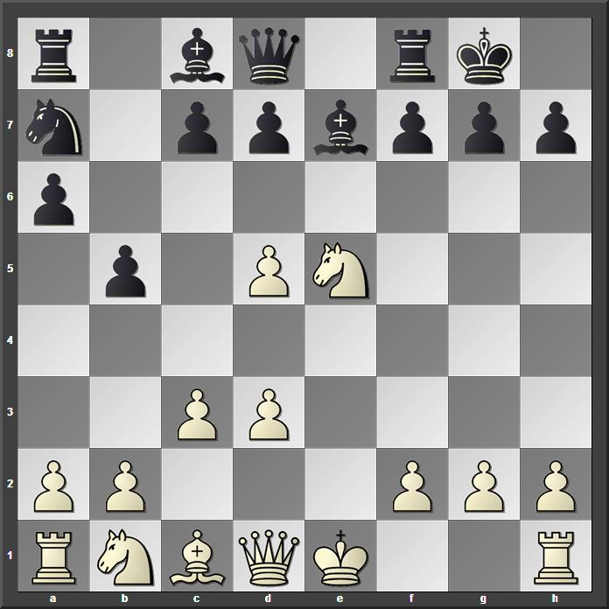
Zwart heeft een boertje gelaten, dat lucht op. Wits ontwikkelingsachterstand is nl. aanzienlijk.10...Ld6 11.Pf3 Lb7 12.c4 Te8+ 13.Le3 Lf4? direct 13...c6 houdt het voordeel vast]14.Dd2 De7 15.Ke2 beter de pluspion terug te geven:15.Pc3 Lxe3 16.fxe3 Dxe3+ 17.Dxe3 Txe3+ 18.Kd2 Tae8 19.cxb5 met prima spel voor Simba Senior...
15...c6 16.Pc3 b4 17.Pe4 diagram.

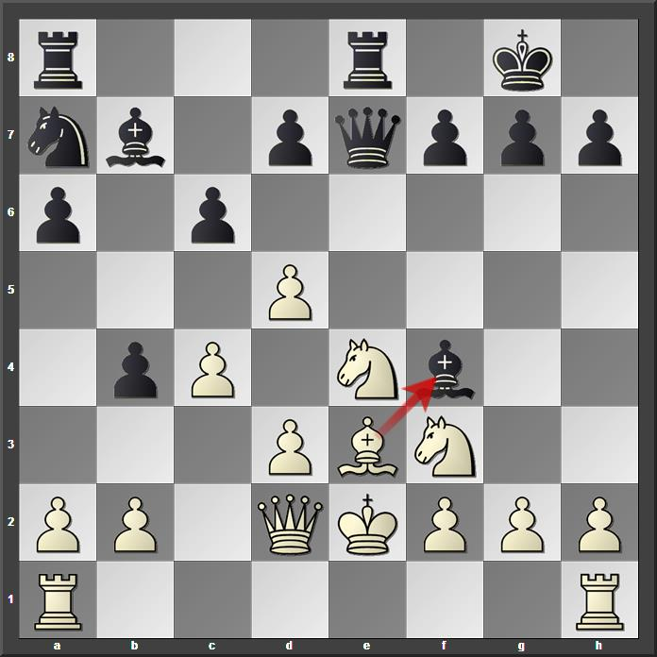

17...f5 17...Lxe3 18.fxe3 cxd5 19.cxd5 Lxd5 20.Pg318.Pg3 18.d6! Df8 19.Lxf4 fxe4 20.Pe5 exd3+ 21.Kf1=18...Lxe3 19.fxe3 f4 20.Pf5? met de Witte Vorst aan de grond op e2 is Jans positie niet te benijden...20...Df6 21.P5d4 Txe3+ 22.Kf2 Tb8 23.Pe2 Tbe8 diagram.

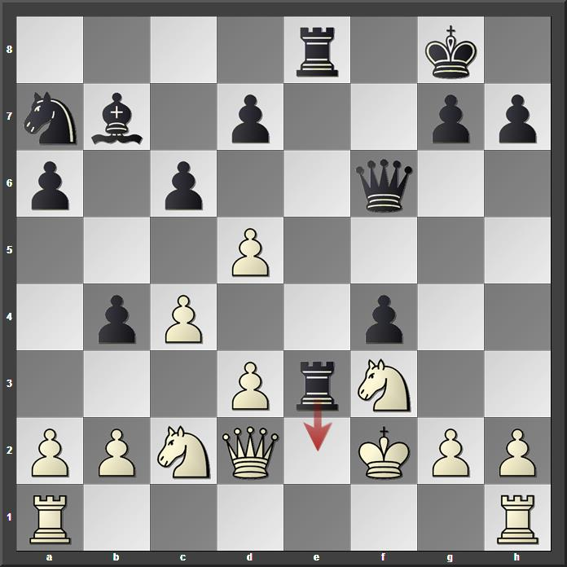

Dat oogt natuurlijk imposant. Maar dat geeft wel Jan de kans zijn manen nog maar eens op te schudden. Wroooaaawww... 24.The1 Txe1 25.Txe1 Txe1 26.Dxe1 Df8 27.Dxb4 En hier is de zo onschuldig begonnen stoeipartij over. Niet alleen gaat er nog een kostbare pion verloren, ook zwarts stelling stort nu in elkaar. Althans. 27...Dxb4 28.Pxb4 cxd5 29.Pe5? (29.Pxd5!) 29...d6 30.Pd7 dxc4 31.dxc4 diagram.

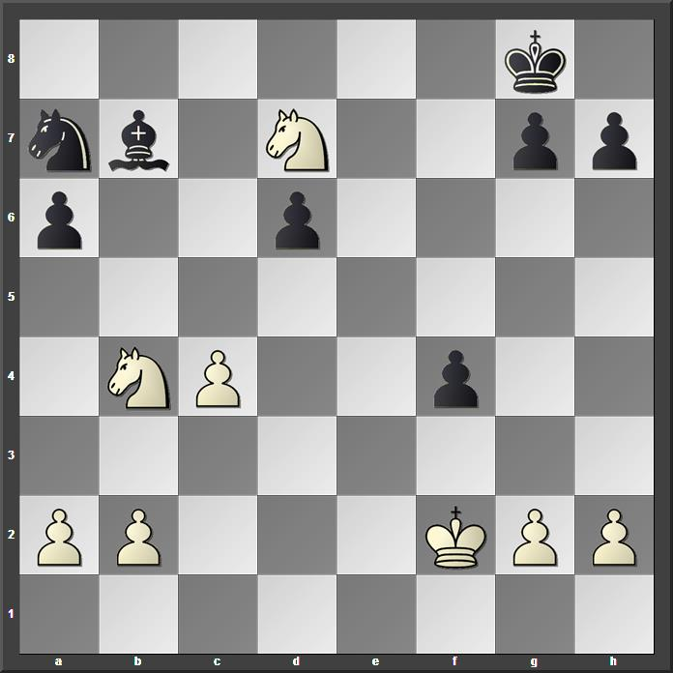

Laat de welp glippen. Na 31....Kf7 is er nog maar weinig loos in de bush. Siem profiteert echter niet. 31...Pc6? 32.Pd3 g5 33.h4 h6 34.hxg5 hxg5 35.Pf6+ Kh8 36.Pe4 Pb4 37.Pxb4 Lxe4 38.Pxa6 slotdiagram.

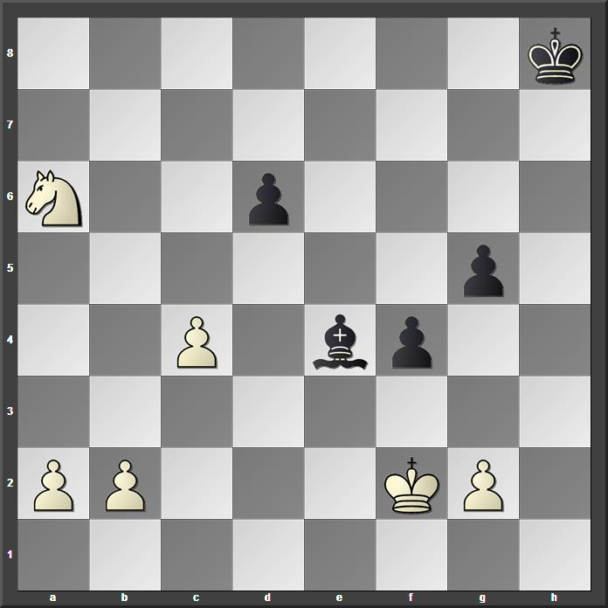

En dat is er natuurlijk teveel aan. Het verenigde witte voetvolk op de damezijde walst naar promotie. Er volgde nog: 38...Ld3 39.Pb4 Lxc4 40.a4 Le6 41.a5 Lc8 42.a6 g4 43.a7 Lb7 44.Pa6 f3 45.g3 Kg7 46.Kg1 d5 47.Pc5 La8 48.b4 d4 49.b5 1–0

Tja, een V.S.V.-leeuw verliest soms wel wat manen, maar zijn klauwen niet…

Remise ? Te laat…

Ik ga nu even organisch over naar die andere hapsnap rubriek van mijn hand.
Met Jan als bindmiddel. Geen zorgen, ik hou het kort.

In 1973 op 17 november van dat jaar kreeg Venlo hoog schaakbezoek. Niemand minder dan de oud-wereldkampioen Michail Moisejevitsj Botwinnik was op uitnodiging van de culturele vereniging Ned.-U.S.S.R. te gast in Venlo. Het personeelsblad van Océ meldde fier:
“ Een bijzondere eer genoot Jan op de Laak, die, emmers zweet plengend, als laatste overeind bleef tegen de Russische computerspecialist.”

“Onze heer Borghouts verwelkomde de Russische gast, die daarna in hoog tempo een aanval ondernam op de Venlose schaakveste.”
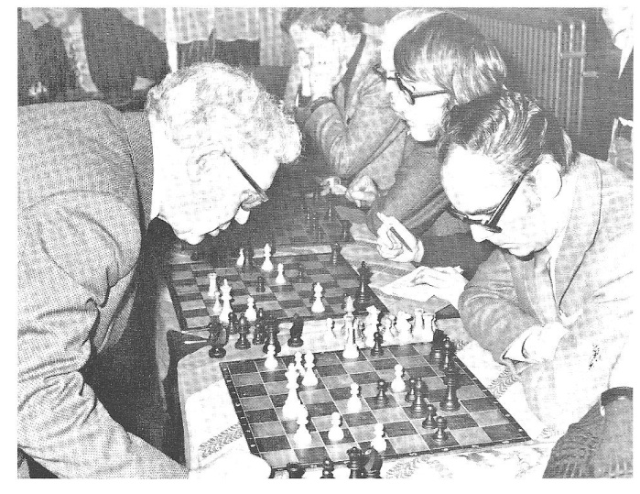
Botwinnik vs. Jan. Peter Schoeber ernaast.

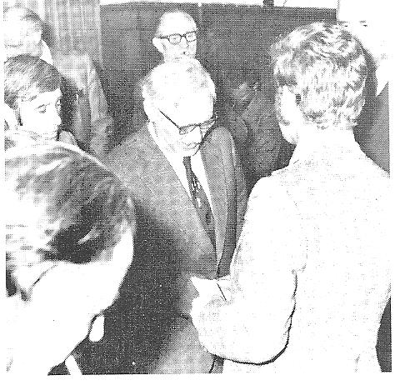

Huub haalt zijn beste Russisch uit de kast.

Ter schalkse afsluiting.
“De Volkskrant” heeft een wekelijkse, humoristische sportpagina met als vast onderdeel de subrubriek: “Dubbelgangers.” Twee sterk gelijkende sportbekendheden worden dan geportretteerd. Ingezonden door de lezersschare.
Zo zat ik onlangs het W.K. snooker in de “Crucible” te Sheffield te volgen, toen in een halve finale de topspeler Alan McManus aantrad. En warempel, zag ik daar niet een Schotse versie van onze Hans van Mulekom?
Oordeelt u zelf… Nico, mei 2016
Alan ‘147’ McManus Hans‘checkmate’ v.M.

Les extrèmes se touchent: (Frans), letterlijk 'de extremen raken elkaar', de genoemde zaken of personen zijn tegenovergestelde uitersten, maar hebben een raakvlak. Hier resp. hun leeftijden en CaIssa.

